GIỚI THIỆU SÁCH THÁNG 5
CHỦ ĐỀ: BÁC HỒ KÍNH YÊU
Tên sách: Bác Hồ với học sinh, sinh viên
Tên tác giả: Khánh Linh (tuyển chọn). Mục đích giới thiệu:
Giúp các em hiểu thêm về Bác- Người anh hùng dân tộc nhưng rất gần gũi và luôn quan tâm, chăm lo cho hạnh phúc nhân dân.
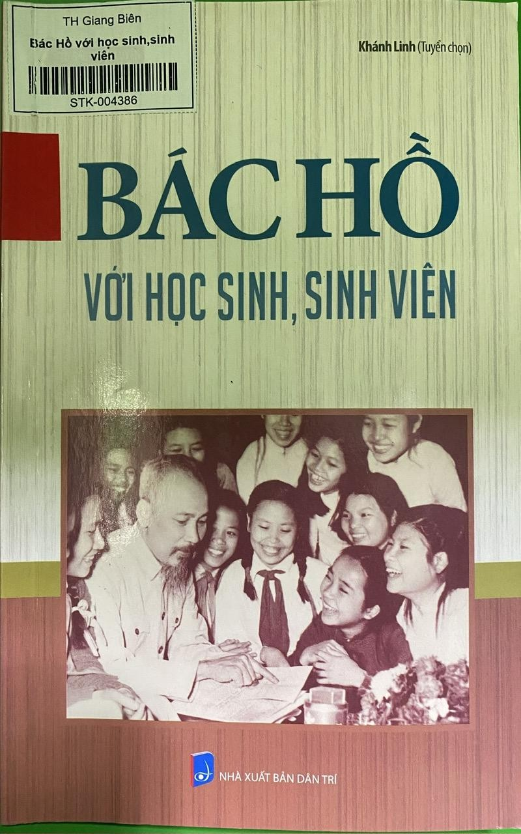
Nội dung:
Với bất kì quốc gia nào trên thế giới, thanh niên, học sinh, sinh viên chính là tương lai của đất nước, là lực lượng nòng cốt để xây dựng đất nước giàu mạnh, phát triển.
Sinh thời, Chủ tịch Hồ Chí Minh luôn dành sự quan tâm đối với thế hệ trẻ Việt Nam. Bác coi học sinh, sinh viên là nhân tố hàng đầu và quyết định vận mệnh của đất nước sau này.
“Non sông Việt Nam có trở nên tươi đẹp hay không, dân tộc Việt Nam có bước tới đài vinh quang để sánh vai với các cường quốc năm châu được hay không, chính là nhờ một phần lớn ở công học tập của các cháu”.
Tháng năm đến, để chào mừng ngày sinh nhật Bác, thư viện nhà trường xin trân trọng giới thiệu tới các thầy cô và các em học sinh cuốn sách: “Bác Hồ với học sinh, sinh viên” do nhà xuất bản Dân trí phát hành.
215 trang của cuốn sách là tập hợp những câu chuyện về Bác, được kể lại bởi những người đã từng được gặp Bác. Tất cả đều là những cảm xúc thiêng liêng nhất về Người– một vị chủ tịch nước dù bận trăm công nghìn việc nhưng vẫn dành thời gian đến thăm trường, hay đi bất cứ nơi đâu đều mang theo bao sự yêu thương bằng lời động viên, nhắc nhở, dặn dò thầy trò, thanh thiếu niên, học sinh về sự đoàn kết, yêu thương nhau và nỗ lực học tập vươn lên trong bất kỳ môi trường, hoàn cảnh nào cũng phải phấn đấu để trở thành những công dân có ích của Tổ quốc.
Những bức thư Bác gửi thanh niên, sinh viên, học sinh Việt Nam: “Thư gửi giáo viên, học sinh, cán bộ thanh niên và nhi đồng”, “Thư gửi các cháu lưu học sinh Việt Nam học ở Matxcova”… là tình cảm, là tư tưởng, là lời dạy, là định hướng cho lớp người sẽ làm chủ tương lai của đất nước và đó cũng luôn là kim chỉ nam cho các thế hệ học sinh, sinh viên Việt Nam cố gắng phấn đấu học tập và rèn luyện theo tư tưởng, đạo đức, phong cách Hồ Chí Minh.
“Chúng em được gặp Bác Hồ”,“Một kỷ niệm không thể nào quên”, “Vinh dự được Bác Hồ quàng khăn đỏ”, “Nhớ lần Bác về thăm trường”… Mỗi câu chuyện giúp ta hình dung rõ hơn về Bác, cũng như tình thương yêu, sự quan tâm của Người đối với thế hệ măng non của đất nước.
Và còn nhiều những câu chuyện sâu sắc trong cuốn sách mà mỗi cử chỉ, lời nói của Người đều được khắc ghi; Là nguồn động viên, khích lệ thanh thiếu niên, học sinh phấn đấu vượt qua khó khăn, thử thách.
Hãy đọc để hiểu hơn về vị lãnh tụ vĩ đại nhưng giản dị, đáng kính của chúng ta. Sách hiện có tại thư viện nhà trường, kính mong thầy cô cùng các em đến tìm đọc.
Thư viện nhà trường xin trân trọng giới thiệu!

